附件
交通路线
一、举办地点：
酒店名称：宜采凯旋酒店
酒店地址：西宁市城东区昆仑中路3号
酒店电话：马经理 16697076024
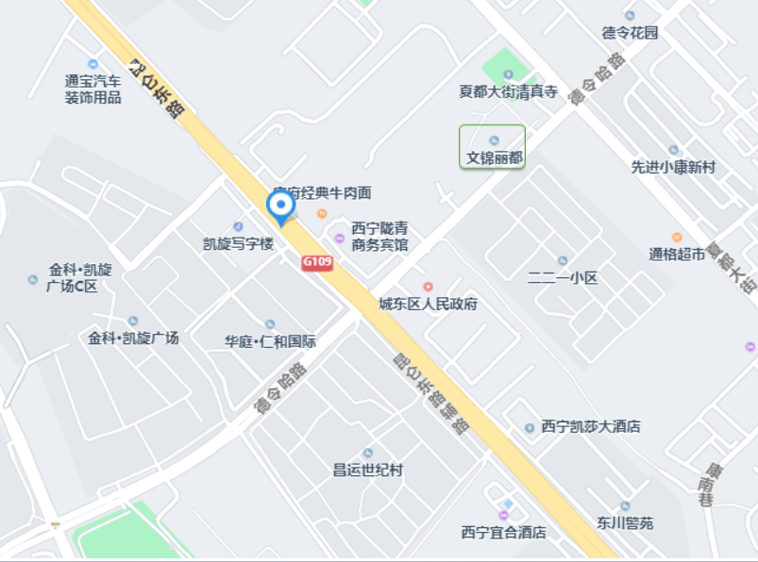
酒店位置图：
二、乘车路线：
（一）西宁曹家堡国际机场
乘坐大巴车至黄河路五岔口站下车，换乘82路公交至省总工会站下车，步行200米到达酒店；乘出租车至酒店约30公里。
（二）西宁高铁站
火车站（4站台）乘坐36路（7站）至城东区政府西站下车，步行380米到达酒店；乘出租车前往约4公里。
三、相关食宿标准
1. 活动期间，参加人员的食宿由会务统一安排，其费用自理。
2. 食宿标准：260元/人·天（标准间合住）,420元/人·天（单住），该费用请于报到时直接向会务组人员交纳。

抄送：存档。
中国特种设备安全与节能促进会 2023年8月16日印发

